Questionário Eletrônico: Escolas Promotoras da Igualdade de Gênero
A Universidade Federal de Santa Catarina foi contemplada no edital 06/2013 da Secretaria de Política para Mulheres (SPM/PR) com a aprovação do projeto "Avaliação do Prêmio Construindo a Igualdade de Gênero no Brasil", cujo objetivo é “realizar um resgate histórico da participação de todas as escolas premiadas nesse prêmio".
Vimos, por meio deste, solicitar sua colaboração preenchendo o questionário abaixo referente à participação de sua escola em alguma das edições do Prêmio Construindo a Igualdade de Gênero, na Categoria “Escola Promotora da Igualdade de Gênero”, no período de 2009 a 2013.
O questionário está dividido em 5 blocos de perguntas (I ­ Identificação da Escola Promotora da Igualdade de Gênero; II ­ Dados Sobre o Projeto Premiado, III ­ Repercussão da Premiação, IV ­ Serviços Especializados para Atendimentos as Demanda das Mulheres e Organismos de Política para Mulheres ­ OPM e V ­ Trajetória das/os Coordenadoras/os.
Contato:
Grupo de Pesquisa Gênero, Educação e Cidadania na América Latina ­ GECAL:
(gecalspm@gmail.com e telefone (49) 3251 1093 ­ 14h às 17h); Núcleo de Identidade de Gênero e Subjetividades NIGS ­ UFSC (telefone (48) 3721­4135).

Bloco I ­ Identificação da Escola Promotora da Igualdade de Gênero

1 01 ­ Identificação da Escola
Nome completo da escola
2. 02 ­ Localização
Estado, cidade, bairro, rua, número, CEP
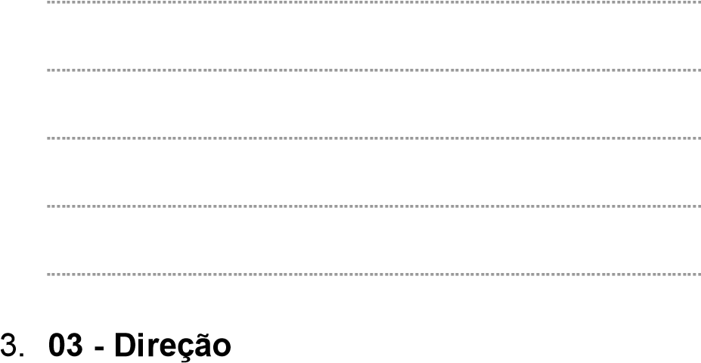
Nome da/o gestor/a

- 04 ­ Esfera Marque todas que se aplicam.
Pública
Privada
- 05 ­ Rede de Ensino Marque todas que se aplicam.
Municipal
Estadual
Federal
Comunitária
Distrital
6 06 ­ Modalidade de ensino que sua escola oferece Marque todas que se aplicam.
Educação Infantil
Ensino Fundamental I
Ensino Fundamental II
Ensino Médio
Ensino Técnico
Educação de Jovens e Adultos ­ EJA
Outro:
7. 07 ­ Característica Socioeconômica da Escola
Descreva brevemente a localização da escola (bairro na periferia, no centro, classe média, classe popular, etc). Marque todas que se aplicam.
Bairro na periferia
Bairro no centro
Bairro de classe média
Bairro de classe popular
Escola Rural
Escola de Aldeia
Escola de Quilombo
Escola Indígena
Área Nobre
Outro:
8. 08 ­ Sobre a estrutura da escola, ela é considerada: Marque todas que se aplicam.
Pequeno Porte
Médio Porte
Grande Porte
9 09 ­ Assinale o que contempla a infraestrutura de sua escola: Marque todas que se aplicam.
Lousa eletrônica
Data show
Notebook
Impressora
Quadro Negro
Quadro Branco
Biblioteca
Infocentro (sala de informática)
Sala multimeios
Quadra poliesportiva
Computadores
Rede de internet sem fio Rede de internet comum
Linha Telefônica
Outro:
10. 10 ­ Possui atividades extracurriculares? Marque todas que se aplicam.
Clube de xadrez
Fanfarra
Aula de Balé
Aula de Teatro
Oficina de Informática
Aula de Dança
Aula de Música
Artes marciais (capoeira, karatê, etc.)
Outro:

Bloco II Dados Sobre o Projeto Premiado
11 11 ­ Como a escola obteve informações sobre o prêmio? Marque todas que se aplicam.
Mídias impressas (Jornais, revistas, etc)
Mídias digitais (Jornais, blogs, etc)
Redes sociais (Facebook, Twitter, Instragran, etc)
Site da Secretaria de Políticas para as Mulheres ­ SPM
Através de Serviços Especializados de Demandas da Mulher (Conselho da Mulher, Casa da Mulher, etc)
Organismos de Políticas para as Mulheres ­ OPM (Secretaria/Coordenadoria
Municipal de Políticas para as Mulheres)
Organismos de Política para Mulheres ­ OPM (Secretaria/Coordenadoria Estadual de Política para as Mulheres)
Materiais informativos sobre o prêmio (cartazes, folders, etc)
Secretaria de Educação entrou em contato com as escolas Outro:

- 12 ­ Quantos/as coordenadores/as participaram do projeto? Marque todas que se aplicam.
1 a 2
3 a 4
acima de 5
- 13 ­ Quais as titulações dos/as coordenadores/as do projeto submetido ao prêmio? Marque todas que se aplicam.
Magistério
Graduação
Especialização
Mestrado
Doutorado
14 14 ­ Em quais disciplinas atuavam as/os coordenadoras/es na época em que o projeto foi aplicado? Marque todas que se aplicam.
Português
Matemática
Biologia
Filosofia
Sociologia
História
Física
Química
Geografia
Educação Física
Artes
Outro:
- 15 ­ Número de professores/as envolvidas/os nas atividades do projeto da Escola Promotora da Igualdade de Gênero Marque todas que se aplicam.
até 05 professoras/es
até 10 professoras/es
mais que 10 professoras/es
- 16 ­ Quais níveis de educação estavam envolvidas/os nas atividades? Marque todas que se aplicam.
Educação Infantil
Ensino Fundamental I
Ensino Fundamental II
Ensino Médio
Educação de Jovens e Adultos ­ EJA
Ensino Técnico
Outro:
17 17 ­ Qual foi o tema central do projeto aplicado na escola? Marque todas que se aplicam.
Gênero
Gênero e raça­etnia
Gênero e sexualidade
Violência de Gênero
Homo­Lesbo­Transfobia
Gênero e educação
Gênero e Cidadania
Gênero e Direitos Humanos
Outro:
18. 18 ­ De quais áreas eram os professores/as envolvido/as nas atividades do projeto Marque todas que se aplicam.
Português
Biologia
Matemática
Filosofia
Sociologia
História
Física
Química
Geografia
Educação Física
Artes
Outro:
19. 19 ­ Os/as professores/as concorreram a outra modalidade do Prêmio Construindo a Igualdade de Gênero? Marque todas que se aplicam.
Estudantes de Graduação
Graduada (o), Especialista e estudantes do Mestrado
Mestra(e) e estudante de doutorado
Orientador de estudante de ensino médio ­ categoria envio de redações
20 20 ­ Quais foram às ações e estratégias pedagógicas praticadas pela escola para estimular o/a professor/a a elaborar e enviar o projeto para a categoria Escola Promotora da Igualdade de Gênero? Marque todas que se aplicam.
Oficinas sobre a temática
Palestras
Minicurso
Cartazes nos murais da escola
Reunião de professoras/es
Incentivo da gestão
Formação extraclasse
Professor/a trouxe com iniciativa própria
Não se aplica
Outro:
- 21 ­ Quais edições do prêmio, categoria Escola Promotora de Igualdade, sua escola participou? Marque todas que se aplicam.
2009
2010
2011
2012
2013
Outro:
- 22 ­ Como foi a reação da direção e colegas em relação a sua participação no projeto Escola Promotora da Igualdade de Gênero? Marque todas que se aplicam.
Apoio da direção
Apoio e participação de colegas
Houve resistência da direção na sua participação
Houve resistência dos familiares das/dos estudantes na sua participação
Houve resistência das/os professores/as na sua participação
Houve resistência da comunidade escolar na sua participação Outro:
- 23 ­ A escola realiza atualmente alguma atividade ou projeto sobre gênero, sexualidade, relações étnico­raciais e violências?
Indique as ações
Marcar apenas uma oval.
Sim
Não, pule para questão 25
24 24 ­ Se respondeu sim para questão anterior, assinale as opções abaixo:
Indique as ações
Marque todas que se aplicam.
Ações de enfrentamento de violências na escola
Palestras sobre a temática do prêmio (gênero, relações étnico­raciais, diversidade, sexualidade)
Inclusão das temáticas no Projeto Político Pedagógico da Escola
Inclusão da temática nas formações continuadas Outro:

Bloco III ­ Trajetória dos/as Coordenadores/as
- 25 ­ Com qual ou quais identidades de gênero você se identifica? Marque todas que se aplicam.
Homem
Mulher
Mulher Trans
Homem Trans
Não Binário
Outro:
- 26 ­ Qual sua orientação sexual? Marque todas que se aplicam.
Heterossexual
Homossexual
Bissexual
Assexual
Outro:
- 27 ­ Possui alguma deficiência? Se sim assinale: Marque todas que se aplicam.
Deficiência visual
Deficiência auditiva
Deficiência motora
Não se aplica
Outro:
28 28 ­ Qual sua auto­identificação étnico­racial? Marque todas que se aplicam.
Branco
Preto
Pardo
Amarelo
Indígena
Outro:
- 29 ­ Qual seu estado civil?
Marque todas que se aplicam.
Solteira/o
Casada/o
Divorciada/o
Viúva/o
União estável
Outro:
- 30 ­ Possui filhas/os? Se sim, quantas/os: Marque todas que se aplicam.
1
2
3 4 ou mais
- 31 ­ Qual sua religião?
Marque todas que se aplicam.
Católica
Evangélica
Umbanda
Candomblé
Kardecista
Budista
Judeu
Espiritualista
Ateu
- 32 ­ Qual curso você é formado ou está em andamento?
Ex.: Ciências Sociais, História, Matemática

33 33 ­ Em qual Instituição de Ensino Superior você concluiu a graduação ou está em processo de conclusão? Ex.: UFSC, UFRGS, Ead, etc

- 34 ­ Qual o tipo de universidade que você estuda ou estudou? Marque todas que se aplicam.
Estadual
Federal
Comunitária
Privada
Filantrópica
Outro:
- 35 ­ Você cursou alguma disciplina de gênero na graduação? Marque todas que se aplicam.
Sim, optativa da estrutura curricular do meu curso
Sim, busquei disciplina optativa da estrutura curricular de outro curso
Sim, busquei disciplina como estudante ouvinte em outra universidade
Não, não me interessava pelo tema na época
Não, não ofertado na minha universidade
Não se aplica
- 36 ­ Quando teve contato com a temática de gênero pela primeira vez? Marque todas que se aplicam.
Na escola
Na graduação
Na pós­graduação
Militâncias
Bibliografias
Mídias digitais
Redes sociais (facebook, Twitter, etc)
Rede de relações sociais
37 37 ­ Durante a graduação você recebeu/recebe bolsa de estudo ou pesquisa? Assinale uma ou mais alternativas informando se você recebeu ou recebe auxilio financeiro para estudar Marque todas que se aplicam.
Não. Meus familiares são/foram os principais responsáveis pelos meus gastos
Sempre estudei em instituições públicas e meus familiares são os principais responsáveis por meu sustento
Eu recebi uma bolsa de estudos parcial em uma escola particular, ou seja, paguei menos para estudar
Eu recebi uma bolsa de estudos completa em uma escola particular, ou eu não paguei para estudar
Eu recebi uma bolsa de estudos completa, ou recebi para estudar
Eu estudo em um período e trabalho em outro
Recebi auxílio­moradia
Recebi bolsa de pesquisa ou extensão
Outro:

38. 38 ­ Você manteve/mantem alguma ocupação profissional durante a graduação? Qual?
Assinale uma ou mais alternativas informando se você recebeu ou recebe auxilio financeiro para estudar Marque todas que se aplicam.
Não.
Sim. Comerciante
Sim. Funcionária pública
Sim. Militar
Sim. Professora
Sim. Profissional Liberal
Sim. Funcionário contratado de empresa privada Outro:
- 39 ­ Durante a graduação como era ou é sua participação na vida econômica da família?
Marque todas que se aplicam.
Não trabalho e meus gastos são pagos pela família ou por outras pessoas
Trabalho e também recebo ajuda financeira da família e de outras
Trabalho e sou responsável apenas pelo meu sustento, e não recebo ajuda
Trabalho e sou o principal responsável pelo sustento da família Outro:
- 40­ Você possui especialização? Marque todas que se aplicam.
Sim
Não
41 41 ­ Se sim, assinale:
Marque todas que se aplicam.
Especialização em Relações étnico­raciais
Especialização em Direitos Humanos
Especialização em Gestão escolar
Especialização em Gênero
Outro:
- 42 ­ Você participou de cursos de extensão ou formação sobre gênero, sexualidades, relações étnico­raciais? Qual?
Se sim, indique quais
Marque todas que se aplicam.
Gênero e Diversidade na Escola (GDE)
Gestão de Políticas Públicas em Gênero e Raça
Escola que Protege: enfrentando a violência no ambiente escolar e promovendo direitos de crianças e adolescentes
Educação em Direitos Humanos
Não participou de nada
Outro:
- 43 ­ Você participa ou participou de grupos de pesquisa e/ou movimento sociais ligado às temas do gênero, sexualidade, relações étnico­raciais, diversidade, ou ainda militância política ou religiosa? Marque todas que se aplicam.
Sim
Não. Pule para questão 45
- 44 ­​ Se respondeu Sim para questão 43, descreva aqui os grupos de pesquisa ou movimentos sociais que você participa ou participou:

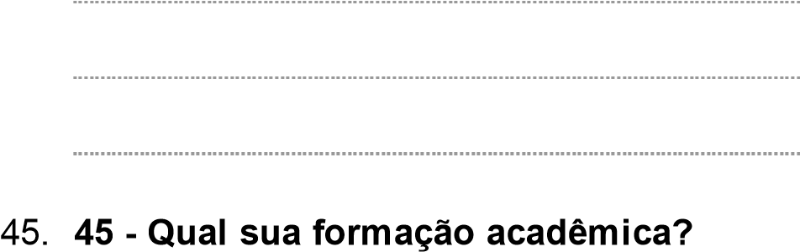
Marque todas que se aplicam.
Magistério
Graduação
Especilização
Mestrado
Doutorado
Outro:

Bloco IV Repercussão da Premiação na Escola
- 46 ­ Como sua escola ficou sabendo que o projeto foi premiado? Marque todas que se aplicam.
Via telefone
Via correio
Via e­mail
Site da SPM
Secretaria de Educação munucipal
Secretaria de educação Estadual
Pelo Organismo Municipal de Políticas para as Mulheres
Pelo Organismo Estadual de Políticas para as Mulheres Outro:
- 47 ­ De que forma foi realizada a divulgação do projeto ganhador na modalidade "Escola Promotora da Igualdade de Gênero" para a comunidade? Marque todas que se aplicam.
Enviou release para imprensa local
Redes sociais da Escola (blogs, facebook, etc)
Entrevistas em rádios
Entrevistas em emissoras de TV
Reunião de pais e professoras/es
Eventos de integração com a comunidade Não fez. Não teve oportunidade.
Outro:
- 48 ­ De que forma foi realizada a divulgação do projeto ganhador na modalidade "Escola Promotora da Igualdade de Gênero" para a própria escola? Marque todas que se aplicam.
Informações nos murais da escola
Entrevista no rádio da própria escola
Reunião de pais e professoras/es
Eventos de integração com a comunidade escolar Não fez. Não teve oportunidade.
Outro:
49 49 ­ O que foi feito com a premiação recebida? Marque todas que se aplicam.
Realização de oficinas e palestras
Livros e revistas doados para biblíoteca da escola
Compra de materiais pedagógicos (livros, cartilhas, etc)
Materiais Audiovisuais
Ainda não foi utilizado a premiação em dinheiro
Criação de disciplinas sobre a temática
Continuação do projeto
Ampliação do projeto premiado
Criação de novos projetos
Publicação própria da escola (Livros, revistas, vídeo documentários, etc)
Criação de um site próprio da escola
Excursão para as/os estudantes
Outro:
- 50 ­ Sugestões de premiações: Marque todas que se aplicam.
A premiação atual contempla o concurso
Impressora
Computador de mesa
Passagens com acompanhante para cerimônia de premiação em Brasília Outro:
- 51 ­ Em sua opinião, o concurso Construindo a Igualdade de Gênero é bem divulgado?
Marcar apenas uma oval.
Sim
Não

Bloco V Serviços Especializados para Atendimentos as Demanda das Mulheres e Organismos de Politica para Mulheres (OPM)
52 52 ­ Há algum destes Serviços Especializados para Atendimentos as Demanda das Mulheres e Organismos de Politica para Mulheres (OPM) na sua cidade?
Se sim, assinale:
Marque todas que se aplicam.
Delegacia de Mulher
Conselho Tutelar
Conselho da Mulher
Casa da Mulher Brasileira
Casa Abrigo
Coordenadoria de Políticas para Mulheres
Secretaria de Políticas para Mulheres
Não sei responder
Outro:
- 53 ­ De que forma Secretaria/Coordenadoria de Política para Mulheres (OPM) municipal contatou a escola para divulgar o Prêmio Construindo a Igualdade de Gênero:
Marque todas que se aplicam.
Enviaram cartazes e folders informativos
Visitou a escola
A escola foi ao OPM
OPM realizou formação/palestra na escola
Nunca entrou em contato. Não conhece
Não se aplica
- 54 ­ Se no seu município existe o Conselho de Direitos da Mulher, responda: a escola recebeu algum tipo de contribuição e/ou incentivo da para participação no prêmio?
Marque todas que se aplicam.
Enviaram cartazes para divulgação
Fizeram reunião com gestoras/es de escolas
Enviaram informações sobre o concurso pelo e­mail da escola?
Enviaram algum tipo de material didático?
Visitaram a escola?
Não houve dialogo com o conselho
Não há Conselho Municipal de Direitos da Mulher
Não sei responder
Outro:
55 55 ­ Se no seu estado existe a Coordenadoria Estadual de Política para as Mulheres, responda: a escola recebeu algum tipo de contribuição e/ou incentivo para participação no prêmio? Marque todas que se aplicam.
Enviaram cartazes para divulgação
Fizeram reunião com gestoras/es de escolas
Enviaram informações sobre o concurso pelo e­mail da escola
Enviaram algum tipo de material didático
Visitaram a escola
Não houve diálogo com este OPM
Não existe Coordenadoria Estadual de Política para as Mulheres
Não sei responder Outro:

Powered by

